Zbiroh, zámek

Alfons Mucha (1860-1939): Opona 1922, restaurována 1998

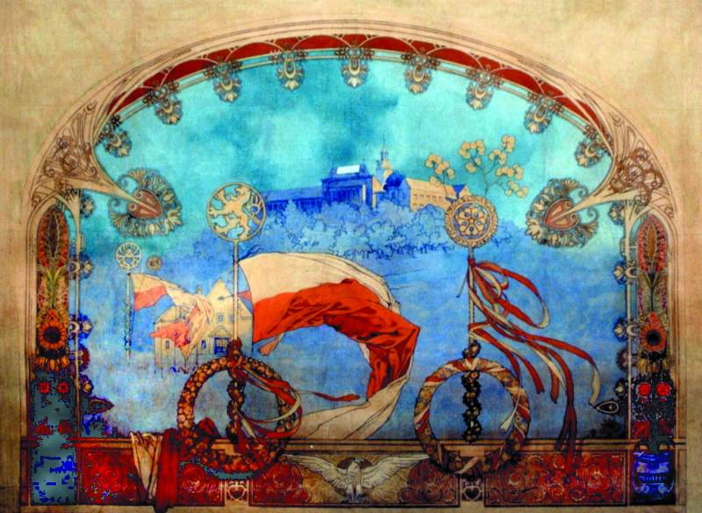
Opona původně umístěná v budově Sokola ve Zbiroze, 1922.
Opona byla od 2.světové války smotaná a zapomenutá v místní sokolovně. V roce 1988 budovu převzala armáda. Posléze byla objevená opona zapsána do seznamu kulturních památek a roku 1998 restaurována. Na tomto zámku měl Mucha svůj ateliér a zde tvořil i svoji Slovanskou epopej.
Milan Kreuzzieger, komentář z výstavy fotografií divadelních opon Múzám, městu, národu (2003)

1924 v sokolovně instalována opona Alfonse Muchy. Vznikla za jeho pobytu na zámku Colloredo-Mansfeldů 1923-1924.
Ústřední motiv zalesněný kopec se zbirožským zámkem, níže nová sokolovna, znaky, stuhy a orlice. Vytvořena na objednávku sokolského spolku pro jeviště v sokolovně (později Posádkový dům armády). Návrh ve zbirožském muzeu. Zda ji sám realizoval, se zkoumá. (30 m², motiv slovanská epopej, olej a tempera na plátně, za kulturní památku prohlášena 1997.
1998 restauroval Milan Kadavý. (Obr. viz MČAD, I. díl, s. 1.)
Databáze českého amatérského divadla, Místa/Zbiroh/Text

Foto Jiří Prček

Místopis českého amatérského divadla A - M, Praha, NIPOS-Artama 2001, s. 1.

2001 Leták k vydání Místopisu českého amatérského divadla, NIPOS.

2007-2008 Putovní výstava Malované opony, realizované Muzeem českého amatérského divadla v Miletíně. Scénář Jiří Valenta, grafik Martin Taller.

Zbirožský zámek již nespravuje armáda, je volně přístupný a Muchova opona je instalována ve velkém sále, kde původně Mucha tvořil.
080319 Informace od mailto:pisalekwz.cz]

